Муниципальное бюджетное общеобразовательное учреждение
«Головинская СОШ»

Тема: «Развитие мыслительных способностей младших школьников через применение приемов технологии РКМЧП на уроках окружающего мира»

Мазилкина Юлия Александровна
учитель начальных классов

Головино
2021 г
1.Актуальность
На сегодняшний день одна из важнейших задач современного образования – воспитание личности, умеющей ориентироваться в различных жизненных ситуациях. Развитие общества и производства привело к тому, что в настоящий момент важна не столько внешняя образованность человека, сколько развитие в человеке навыков самостоятельного решения задач и оценки результатов своей деятельности.
Сегодня уже недостаточно обеспечить овладение школьниками суммой знаний, важнее научить умению самим добывать знания. Еще В.А.Сухомлинский писал: «Учение не должно сводиться к беспрерывному накоплению знаний, к тренировке памяти, хочется, чтобы дети были путешественниками, открывателями и творцами в этом мире» [6].
На сегодняшний день в образовательную практику общего образования активно внедряется технология развития критического мышления через чтение и письмо (РКМЧП).
Цель данной образовательной технологии - развитие мыслительных навыков учащихся, которые необходимы не только в учебе, но и в обычной жизни (умение принимать обдуманные решения, работать с информацией, анализировать различные стороны явлений и др., т.е. коммуникативные и рефлексивные умения и действия учащихся).
Я считаю, что применение именно технологии критического мышления на уроках позволяет создать максимально благоприятные условия для активизации и развития мыслительных способностей младших школьников.
2.Ведущая педагогическая идея
Ведущая педагогическая идея опыта заключается в создании на уроках окружающего мира условий для повышения уровня мотивации через использование приёмов технологии развития критического мышления.
На мой взгляд, применение приемов технологии РКМЧП дает ребенку возможность систематизировать полученные знания, развивает творческие способности, личностные умения и коммуникативные навыки, что позволяет ему успешно адаптироваться к жизни в современном обществе.
3.Новизна опыта
Новизна данного опыта состоит в апробации и внедрении технологии РКМЧП на различных этапах уроков окружающего мира в условиях введения ФГОС.
Опыт направлен на усовершенствование форм и методов работы по развитию творческих и личностных способностей ребенка. Уникальность этой методики в том, что ученики с совершенно разным уровнем знаний имеют возможность проявить себя. При этом идет воспитание детей, уважение ребенка как личности и развитие умений слушать и главное слышать.
4.Теоретическая база опыта
Технология развития критического мышления через чтение и письмо (РКМЧП) была разработана в конце XX века в США.
Сегодня в различных научных источниках можно найти разные определения термина «критическое мышление».
В педагогическом словаре Коджаспировой Г. М., Коджаспирова А. Ю. представлено такое толкование понятия «критическое мышление» — способность анализировать информацию с позиций логики, умение выносить обоснованные суждения, решения и применять полученные результаты как к стандартным, так и нестандартным ситуациям, вопросам и проблемам [5].
Дайана Халперн в своей работе «Психология критического мышления» определяет критическое мышление следующим образом: «Использование таких когнитивных навыков и стратегий, которые увеличивают вероятность получения желаемого результата. Отличается взвешенностью, логичностью и целенаправленностью [7].
Специфика образовательной технологии развития критического мышления заключается в том, что:
- во-первых, учебный процесс строится на научно-обоснованных закономерностях взаимодействия личности и информации;
- во-вторых, фазы этой технологии (вызов, осмысление, рефлексия) инструментально обеспечены таким образом, что педагог может быть максимально гибким и аутентичным в каждой учебной ситуации в каждый момент времени: речь идет о разнообразных визуальных формах и стратегиях работы с текстом, организации дискуссий и процесса реализации проектов;
- в-третьих, стратегии технологии позволяют все обучение проводить на основе принципов сотрудничества, совместного планирования и осмысленности [2].
5.Технология опыта
Критическое мышление – это процесс соотнесения внешней информации с имеющимися у человека знаниями, выработка решений о том, что можно принять, что необходимо дополнить, а что – отвергнуть [3].
Цель: способствовать развитию мыслительных способностей учащихся через использование различных приёмов технологии РКМЧП.
Задачи:
1. изучить технологию РКМЧП и апробировать (применить на практике) её приемы на уроках окружающего мира для развития мыслительных способностей младших школьников, а также внимания, памяти, эмоций, мышления;
2. создать условия для развития мыслительных способностей младших школьников на уроках через использование различных приемов технологии РКМЧП;
3. научить обучающихся высказывать своё мнение, делать аргументированные выводы на основе полученной информации, своего маленького жизненного опыта и наблюдений в повседневной жизни.
Технология развития критического мышления через чтение и письмо (РКМЧП) представляет собой систему, формирующую навыки работы с информацией в процессе чтения и письма.
Учебное занятие, проводимое по этой технологии, строится в соответствии с технологической цепочкой: вызов - осмысление - рефлексия.
1.Стадия вызова.
Учащиеся вспоминают, что им известно по изучаемому предмету (высказывают предположения), систематизируют информацию до её изучения; задают вопросы, на которые хотели бы получить ответ, формулируя собственные цели.
2. Стадия осмысления.
Учащиеся читают текст (параграф), учитель предлагает активные методы чтения, учащиеся ведут записи по мере осмысления новой информации.
3. Стадия рефлексии.
Учащиеся сравнивают полученную информацию с уже известной, используя знания, полученные на стадии осмысления. Производят отбор информации, наиболее значимой для понимания сути изучаемой темы, учатся структурировать знания, обобщать и делать выводы [3].
Сейчас я работаю в 3 классе. Начиная с 1 класса, я стала использовать на уроках окружающего мира некоторые приемы технологии РКМЧП. Для того чтобы уроки были интересными, разнообразными, иформационно насыщенными, я стараюсь использовать различные методические приемы данной технологии:
- Инсерт (помогает ученикам читать текст источника более внимательно, способствует лучшему запоминанию материала. Этот приём осуществляется в несколько этапов) (см.Приложение 3).
- Синквейн (стихотворение, которое требует синтеза информации и материала в кратких выражениях. Слово синквейн происходит от французского, которое означает «пять». Таким образом, синквейн – это стихотворение, состоящее из пяти строк). (см. Приложение 5)
- Кластер (слово кластер в переводе означает пучок, созвездие. Это способ графической организации материала, позволяющий сделать наглядными те мыслительные процессы, которые происходят при погружении в ту или иную тему. Кластер является отражением нелинейной формы мышления. Иногда такой способ называют «наглядным мозговым штурмом») (см.Приложение 4).
- Мозговая атака (прием используется с целью активизации имеющихся знаний на стадии «вызова» при работе с фактологическим материалом. Возможна индивидуальная, парная и групповая формы работы. Как правило, их проводят последовательно одну за другой, хотя каждая может быть отдельным самостоятельным способом организации деятельности. Примечание: парная мозговая атака очень помогает учащимся, для которых сложно высказать свое мнение перед большой аудиторией. Обменявшись мнением с товарищем, такой ученик легче выходит на контакт со всей группой. Разумеется, работа в парах позволяет высказаться гораздо большему числу учащихся) [1].
- Лекция со стопами (лекция – хорошо знакомый и часто используемый педагогический прием. Особенности ее использования в технологии критического мышления заключается в том, что она читается дозировано. После каждой смысловой части обязательно делается остановка. Во время «стопа» идет обсуждение или проблемного вопроса, или коллективный поиск ответа на основной вопрос темы, или дается какое-то задание, которое выполняется в группах или индивидуально).
- Корзина идей (прием организации индивидуальной и групповой работы учащихся на начальной стадии урока, когда идет актуализация имеющегося у них опыта и знаний. Он позволяет выяснить все, что знают или думают ученики по обсуждаемой теме урока. На доске можно нарисовать значок корзины, в которой условно будет собрано все то, что все ученики вместе знают об изучаемой теме) [4] (см.Приложение 2).

6.Результативность
Технология РКМЧП представляет собой целостную систему, формирующую навыки работы с информацией в процессе чтения и письма.
Критическое мышление – это процесс соотнесения внешней информации с имеющимися у человека знаниями, выработка решений о том, что можно принять, что необходимо дополнить, а что – отвергнуть.
Применение элементов технологии критического мышления дает возможность вырабатывать у обучающихся такие умения, как:
1.умение работать в группе;
2.умение графически оформить текстовый материал; умение творчески интерпретировать имеющуюся информацию;
3.умение распределить информацию по степени новизны и значимости; умение обобщить полученные знания;
4. умение ориентироваться в источниках информации, пользоваться разными стратегиями чтения, адекватно понимать прочитанное, сортировать информацию с точки зрения ее важности, «отсеивать» второстепенную, критически оценивать новые знания, делать выводы и обобщения, другими словами – идет формирование культуры чтения.
Рассмотрев наиболее часто применяемые в своей работе приёмы, хочу отметить, что используемая мною технология развития критического мышления даёт ученику:
- повышение эффективности восприятия информации;
- повышение интереса как к изучаемому материалу, так и к самому процессу обучения;
- умение критически мыслить;
- умение ответственно относиться к собственному образованию;
- умение работать в сотрудничестве с другими;
- повышение качества образования учеников;
- желание и умение стать человеком, который учится в течение всей жизни; дает учителю:
- умение создать в классе атмосферу открытости и ответственного сотрудничества;
- возможность использовать модель обучения и систему эффективных методик, которые способствуют развитию критического мышления и самостоятельности в процессе обучения;
- стать практиками, которые умеют грамотно анализировать свою деятельность;
- стать источником ценной профессиональной информации для других учителей.
В конце 1 класса, в середине 2 класса и в начале 3 класса учащимся была предложена небольшая анкета (см. Приложение 1). По результатам анкетирования видно, что к началу 3 класса ребятам нравится больше работать в группе, из предлагаемых форм работы на уроке ученики выбрали такие приемы, как: инсерт, корзина идей, синквейн, кластер.
Изучив специальную литературу по данной технологии и проанализировав анкету для обучающихся, я пришла к выводу, что приёмы технологии РКМЧП позволяют сделать урок более продуктивным, помогают ученикам сформулировать собственную позицию, освоить навыки работы с источниками, справочниками, а также улучшить работу учащихся в группе.
7.Адресность
Данный опыт работы может быть использован педагогами школы любого общеобразовательного учреждения не только на разных уроках, но и во время внеурочной деятельности младших школьников.

Использованные материалы
1. Андреев В.И. Педагогика творческого саморазвития: инновационный курс. Книга 2. - Казань: Изд-во Казанского университета, 1998.
2.Загашев И.О. Новые педагогические технологии в школьной библиотеке: образовательная технология развития критического мышления средствами чтения и письма // lib. 1september/ru. 2004 г.
3.Заир-Бек С.И. Развитие критического мышления на уроке: Пособие для учителя / С.И. Заир-Бек, И.В. Муштавинская.- М.: Просвещение, 2011 г. 4.Клустер Д Статья «Что такое критическое мышление?» газета «Русский язык» №29, 2002 г //www pedagogical.freenet.kz/technology/krit1/htm
5.Коджаспирова Г.М., Коджаспиров А.Ю.Словарь по педагогББК 74.00 ике.- Москва: ИКЦ «МарТ»; Ростов н/Д: Издательский центр «МарТ», 2005 г.
6.Сухомлинский В.А. Сердце отдаю детям. –– Киев: Радянська школа, 1974 г.
7. Халперн Д. Психология критического мышления, СПб, издательство
«Питер», 2000г.

Приложение 1
Анкета для учащихся
1.Как тебе больше всего нравится работать на уроке: одному, в паре или группе?
2.Какие формы работы на уроке тебе нравятся?

Результаты анкетирования
1.Как тебе больше всего нравится работать на уроке: одному, в паре или группе?
 | Одному | В паре | В группе
Конец 1 класса (апрель) | 6 уч. | 6 уч. | 5 уч.
Середина 2 класса  (январь) | 4 уч. | 5 уч. | 8 уч.
Начало 3 класса  (сентябрь) | 2 уч. | 4 уч. | 11 уч.

 | Инсерт | Синквейн | Мозговая атака | Лекция со стопами | Корзина идей | Кластер
Конец 1 класса |  | 5 уч. | 6уч. |  | 6уч.
Середина 2 класса |  | 4 уч. | 4 уч. |  | 5уч. | 4уч.
Начало 3 класса | 2 уч. | 3 уч. | 3 уч. | 2 уч. | 3 уч. | 4 уч.
2.Какие формы работы на уроке тебе нравятся?

Приложение 2
Применение приема корзина идей на стадии вызов на уроке окружающего мира (1 класс) по теме «Жизнь птиц»
УМК Перспективная начальная школа, автор учебника Федотова О.Н. и др.
Алгоритм работы:
В начале урока на доску учитель прикрепляет заранее подготовленную (нарисованную) корзину и делит учащихся на группы.
1. Каждый ученик вспоминает все, что знает о птицах, об их жизни (индивидуальная работа продолжается 1-2 минуты).
2. Учащиеся обмениваются информацией в группах.
3. Далее каждая группа называет какое-то одно сведение или факт о птицах, не повторяя ранее сказанного.
4. Все сведения кратко записываются в «корзине идей» (учитель записывает на доске), даже если они ошибочны.
5. Все ошибки исправляются по мере освоения новой информации.

Приложение 3

Применение приема инсерт на стадии осмысление содержания.
Фрагмент урока окружающего мира (3 класс)
по теме: «Глобус – модель земного шара»
Учитель: Откройте учебники на стр.7 и прочитайте предложенный вам материал о глобусе, помечая карандашом на полях известную вам информацию. Для этого мы будем использовать прием инсерт (маркировка текста значками по мере его чтения).
-Если информация вам была уже известна, отметьте знаком «галочка».
-Если новая для вас информация, то отметь знаком «+».
-Думали о чем-то иначе – знак «-».
-Не поняли, есть вопросы и хотели бы уточнить, знак «?».
Учащиеся выполняют чтение текста с пометами.
Учитель: А сейчас составим таблицу, где запишем все наши пометы (учитель на доске, ученики в тетради).
«Галочка» | «+» | «-» | «?»
Глобус – модель Земли и т.д. | Меридианы,  Параллели и т.д. | Земля – шар и т.д. | Нулевой меридиан и т.д.

Учащиеся: Мы знали, что глобус – модель Земли, узнали, что на глобусе есть воображаемые линии меридианы и параллели, думали, что Земля – это шар, а оказалось, что она только шарообразная, хотели бы уточнить, что такое нулевой меридиан и т.д.
Учитель: А теперь обсудим информацию, которую мы с вами записали, и уточним то, что нам мало известно, и попытаемся разузнать то, что неизвестно, то есть сделать какое-то свое маленькое открытие (обсуждение таблицы).

Приложение 4

Применение приема кластер на стадии рефлексия на уроке окружающего мира (2 класс) по теме: «Наши помощники – органы чувств»
В ходе урока, начиная со стадии осмысления, составляем схему-опору (кластер) на основе опытов и записываем ее в тетрадь, а учитель делает запись на доске (или презентация).
Устная рефлексия
Учитель: Итак, мы познакомились с 5 органами чувств человека. Расскажите, опираясь на кластер, каким образом человек воспринимает запахи; вкус; чувствует прикосновения и т.д.
Может быть организована любая работа (индивидуальная, в парах, в группе).
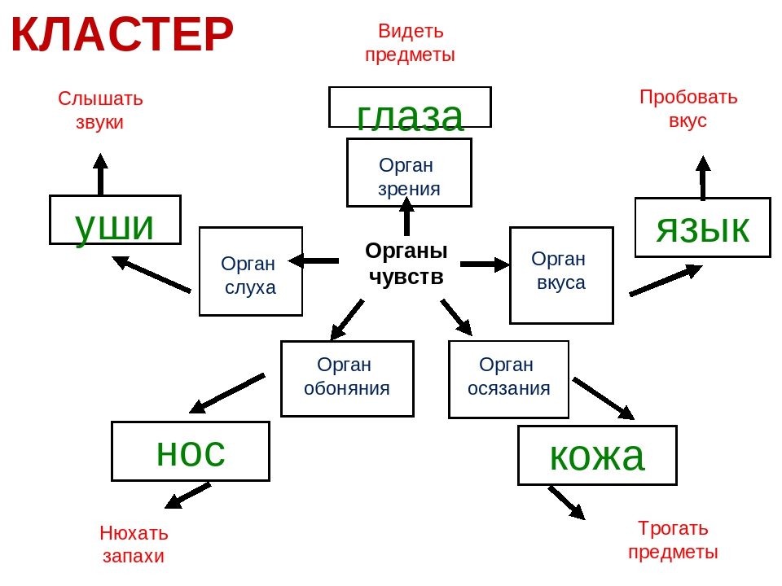

Приложение 5

Применение приема синквейн на уроке окружающего мира (1 класс)
по теме «Земля как планета»
Можно предложить написать синквейн до изучения новой темы, а затем после получения новых знаний. В результате качественно меняется восприятие изучаемой темы.
До изучения темы:
Земля.
Большая, круглая.
Летает, радует, живёт.
Земля наш общий дом.
Шар.
После изучения темы:
Земля.
Красивая, голубая.
Вращается, притягивает, живёт.
Земля - планета Солнечной системы.
Общий дом

